Анкета

1. Твій вік:

- 15-16 років;
- 17-18 років;
- 19-20 років.

2. Чи траплялися у вашому коледжі випадки цькування чи насильства над студентами?

- так;
- ні;
- важко відповісти.

3. Ти знаєш що таке булінг?

- так;
- ні;
- важко відповісти.

4.Тебе коли-небудь принижували у коледжі?

- так;
- ні.

5. Яке твоє ставлення до булінгу?

- позитивне;
- негативне;
- мені байдуже

6. Чим, на твою думку, є булінг?

- дитячі жарти;
- порушення закону;
- звичне явище.

7. З якими проявами булінгу ти зустрічався у коледжі?
- образи, глузування, використання прізвиськ;
- побиття, ляпаси, штовхання;
- словесні натяки сексуального характеру;
- відбирання грошей/речей;
- ігнорування, бойкот;
- таких випадків не було.

8. Чи був ти коли-небудь свідком булінгу?
- так;
- ні.
9. Чи був ти колись агресором?

- так;
- ні.
10. Хто, на твою думку, найчастіше є аресорами?

- група одногрупників;
- старші курси;
- однолітки.

11. У більшості агресорами є:
- хлопці;
- дівчата.

12.Де на ваш погляд, підлітки найчастіше стикаються з проявами булінгу?

- інтернет (соцмережі);
- у коледжі (під час пар);
- у коледжі (під час перерви);
- поза коледжем.

14.Причини, через які деякі учні стають жертвами знущань

- зовнішній вигляд;
- фізичні обмеження;
- поведінка людини;
- національність чи раса;
- самопровокування агресії;
- людина не може за себе заступитися;
- матеріальний статус.

15. Чи знаєш ти до кого слід звертатися по допомогу у випадку булінгу?
- до батьків;
- до друзів;
- до класного керівника чи викладачів;
- до психолога;
- до поліції
твій варіант __________________________________________________________
_____________________________________________________________________
16. Що можна зробити для покращення стосунків у школі?
_____________________________________________________________________ __________________________________________________________________________________________________________________________________________
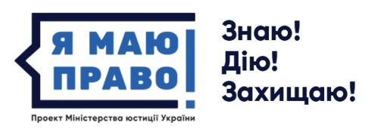 | МАЄШ ПИТАННЯ?
Проект Мін’юсту «Я маю право!» навчає громадян користуватися своїми правами та захищати їх у разі порушення
0 800 213 103
Єдиний контакт-центр системи безоплатної правової допомоги*
Звернутися за консультацією можуть як діти так і їх батьки, учителі
* цілодобово та безкоштовно в межах України

